ЛГТУ-126 |  | Тренажер для бедер односторонний
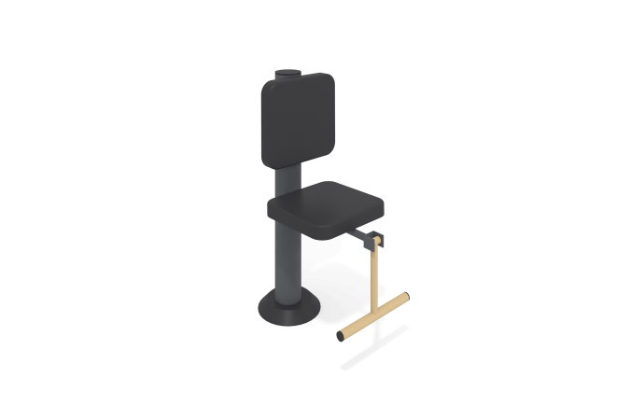

Размеры, мм: | 400x800x1100 | Вес, кг: | 38
Характеристики материалов
Материалы: металл, порошковая краска, пластик.
Тренажер однопозиционный для укрепления мышц и суставов ног, спины и поясницы.
Конструкция изделия сборно-сварная с применением стальных труб диаметром от 27 мм.
Центральная стойка выполнена из трубы диаметром 133 мм толщиной стенки 4 мм.
В основании стойки опорный фланец толщиной 8 мм.
Сидение, спинка и защитный кожух выполнены из пластика.
Все имеющиеся металлические детали покрыты порошковой полиэфирной краской.
Весь резьбовой крепеж оцинкованный.
Комплектация: тренажер - 1 компл, крепеж – 1 компл.
.

